忽略文件

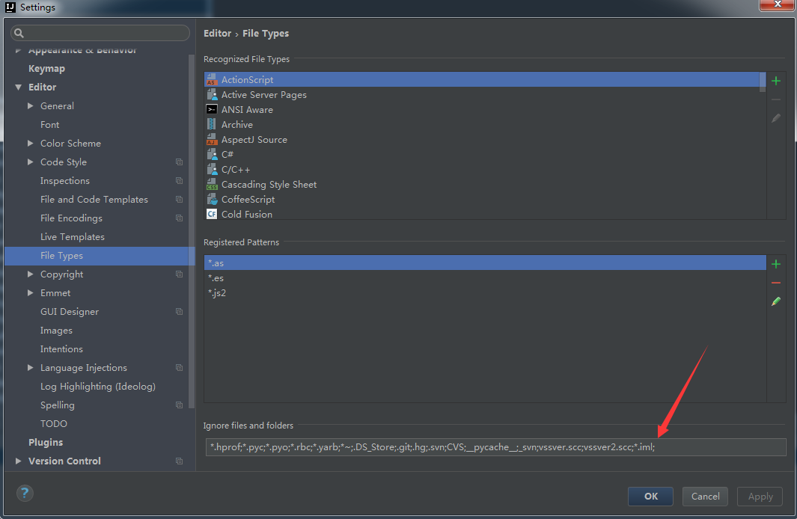

svn

上传分组

添加分组，可以将不上传的文件放到分组

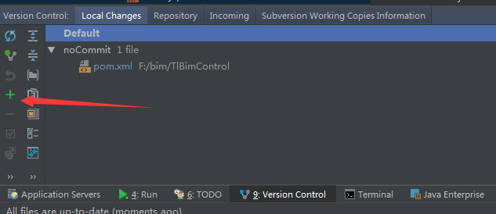

代码自动更新tomcat

tomcat虚拟机参数

-Dfile.encoding=UTF-8设置

这里加一句

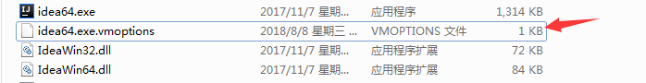

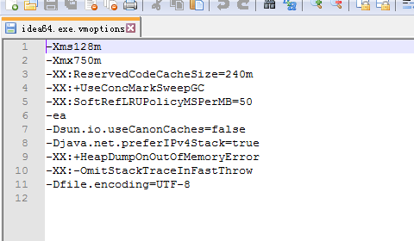

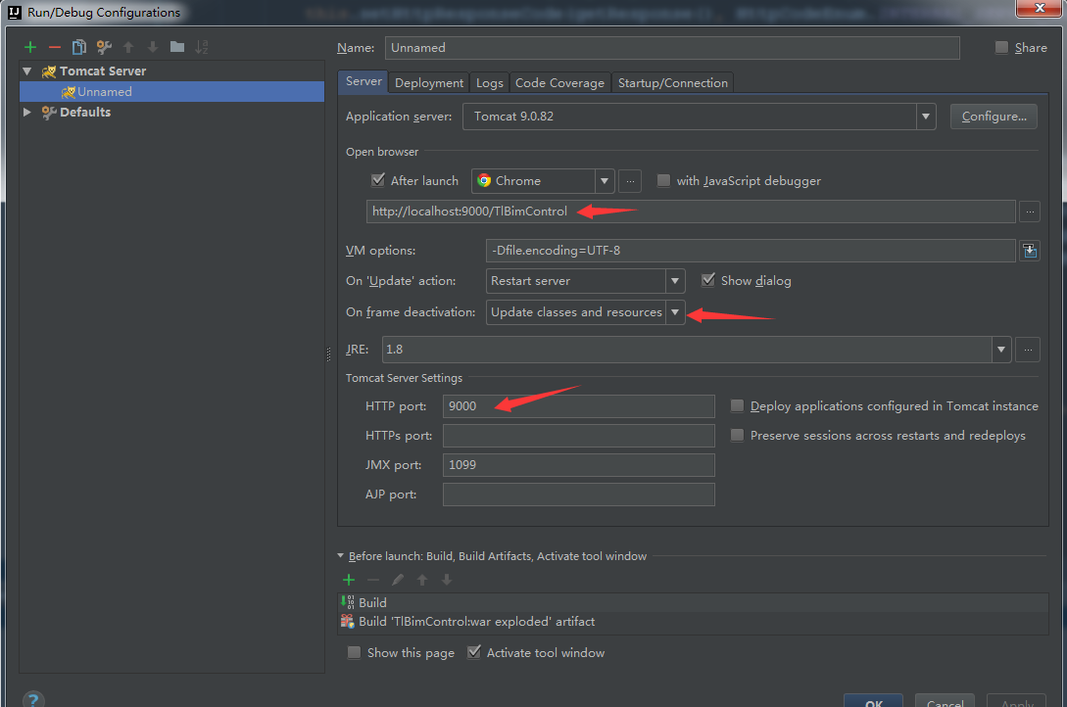

tomcat路径

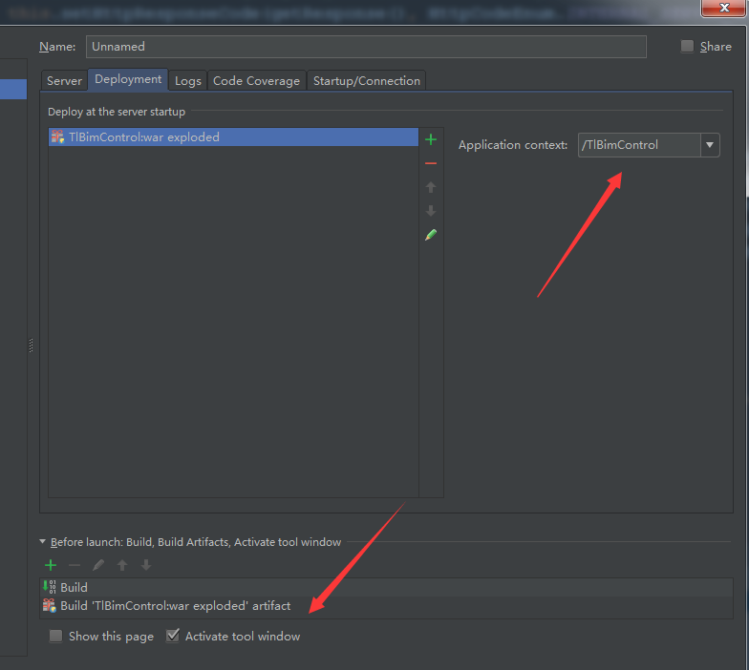

设置JavaScript版本

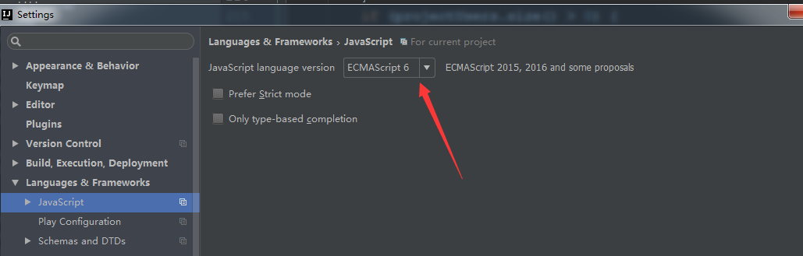

设置文件编码

